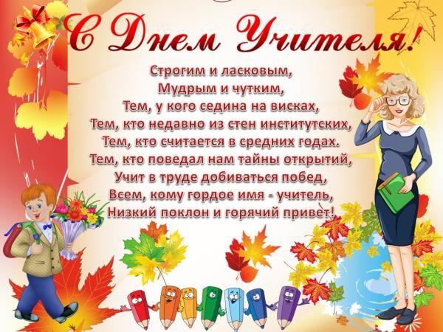

Стихи об учителе.

***
Дорогой учитель!
Ты любовь мне даришь,
И всегда ты рядом,
Многое ты знаешь.
Грамоте, науки
Меня вы научили.
И капризы все мои вы давно забыли.
Воспитали вы меня,
Научили мыслить.
Вам спасибо скажу я, за уроки жизни.
Сахарова София 2 «Д» класс.
***
Вы – учитель младших классов,
Для детей – отец и мать.
Поздравляю с Днём Учителя !
И хочу Вам пожелать:
Много выдержки, терпенья,
Доброты и красоты.
Уважения, здоровья,
Пусть сбываются мечты!
Талғат Әнел 2 «Д» класс.
***
Мой первый учитель, мой первый учитель. Моя вторая мама.
И мне не стыдно так сказать в глаза любому прямо.
Мы в день с ней несколько часов проводим в классе вместе,
Она даёт нам знания и это интересно,
Мы научились с ней писать, читать и мыслить здраво.
Ирьевна Юрьевна у нас , вторая наша мама
Спасибо ей за то, что в нас так вкладывает душу!
Учиться вовсе с ней не лень,
И так приятно слушать!
Скрут Нелля 2 «Б» класс.
***
С Днём учителя Вас поздравляю я!
И хочу , чтобы в солнечный день
Вам дарили цветы и улыбки
С весёлыми лицами ученики.
Любовью пусть будет ваш день весь заполнен.
И радости вашей не будет конца
А мы, 3 «Д» ваш , всегда помнить будем
Как вы нас учили любить и прощать!
Татарская София 3 «Д» класс.
***
Мы за терпенье Вас и труд благодарим,
Спасибо Вам , за доброту и ласку!
Ведь все уроки ваши , просто – сказка,
Еще раз от души благодарим!.
Бабурова Сакбина 2 «А» класс

***
Есть в мире профессия важная,
Не, не врач, не дантист, не пилот.
Учитель – вот слово отважное,
Что знания нам всем даёт!
Учитель- высокое звание!
Учитель- наставник и друг.
Он старший товарищ по жизни,
Он ключ, открывающий кладезь наук!
Василенко Вика 2 «А» класс
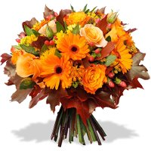

Интервью с учителями....

Скляр Ольга Васильевна
Первое интервью мы взяли у учителя физкультуры ,Ольги Васильевны ,она с удовольствием рассказала нам про свою школьную жизнь.
-Почему вы выбрали профессию учителя?
-Мне всегда нравилась эта профессия.
-Сколько лет вы работаете в школе?
-34 года.
-Какие уроки были для вас предпочтительнее?
Улыбаясь, Ольга Васильевна ответила.
- Я очень любила математику, химию и физкультуру, естественно.
-Какие тогда были нелюбимые предметы?
-Таких не было.
-Как вы учились в школе?
-на 4 и 5,больше было пятерок .

Кончикова Надежда Геннадьевна
Далее мы поговорили с учителем химии, ,Надеждой Геннадьевной, которая также с радостью рассказала о себе
-Почему вы выбрали профессию учителя?
-Прежде всего - любовь к детям. С детства мечтала, даже играла в учителя дома. Нравилось ставить оценки.
-Сколько лет вы работаете педагогом?
-8 лет.
-Какие уроки были для вас предпочтительнее?
-В начальных классах нравился русский язык, литература, а в старших классах, когда появился предмет химии, тогда любимым предметом стала химия.
- А какие тогда были нелюбимые предметы?
-Математика, потому что учитель был очень строгим.
-Как вы учились в школе?
-В школе училась на 5 , в институте тоже на 5. 4 была для меня плохой оценкой.
-А плохие оценки были?
-Были 3,но для меня это была трагедией. Я помню, что во втором классе я впервые получила двойку ,я пришла домой довольная, для меня это был почему–то праздник, но я была тогда маленькой и не понимала ,что это плохая оценка.

МашраповаАкмаралТемирболатовна
Также мы пообщались с учителем казахского, с Акмарал Темирбулатовной.
- Почему вы предпочли именно эту профессию?
-Мне она нравилась с детства. Всегда мечтала быть учителем и моя мечта в 1978 году сбылась.
-Сколько лет вы работаете в школе?
-36 лет.
- Какие уроки были для вас предпочтительнее?
-Больше всего любила казахскую литературу.
- А какие были нелюбимые предметы?
-Физика и геометрия.
-Как вы учились?
-Я закончила школу с серебрянной медалью .

Интервью брали Литвиненко Диана, Мурат Жасмина,Нехаева Виктория 11 «А»
Устами учеников начальной школы….

Моя учительница…
Мою учительницу зовут Светлана Альбертовна. Она хороший учитель, учит нас читать, писать, решать примеры и задачи. Она учит быть нас дружными.
Светлана Альбертовна строгая и добрая
Я люблю свою учительницу!

Бещева Валентина 2 «Д» класс

О самом главном… Наши учителя….

Вы встретили нас на пороге школы.
Открыли дверь в чудесный мир.
Вы повели нас по дороге знаний,
И много нам отдали сил.
Мы любим Вас, учитель наш,
Мы ценим труд ваш, он БЕСЦЕНЕН…
Ким Анастасия 2 «А» класс.
***

Здравствуйте, ребята! Тихо, тихо, успокойтесь
-Начинается урок.
-А где сегодня Миша? А почему нет Саши?
Уже прошла минута, как прозвенел звонок.

Поговорим сегодня о погоде, и почему желтеют листья в сентябре.
Куда летят грачи? Как всё устроено в природе?
Артём, не трогай Машу. Давайте заниматься в тишине!

Вот так в большом и светлом классе, учитель начинает свой урок.
И так тепло становится на сердце, когда звенит из детства радостный звонок.

Спокойный голос, мудрые слова, терпение и нежность ко всем детям.
И со смешинкой добрые глаза, несёт учитель только добродетель.

Ну а недавно с дочкой узнаём, не знать об этом просто непростительно.
В чудесном мире знаний мы живём.
Учителя для нас, как ангелы хранители.
Прокопенко Полина 2 «Б» класс.
